МБУ ДО «Центр дополнительного образования»

Экскурсия
«Благоустройство и озеленение Красногорского района города Каменска-Уральского в послевоенный период времени»
(Для учителей и учащихся школ)
Автор-исполнитель методист ЦДО С.А. Корвякова

Каменск-Уральский
2022 г.
Цель экскурсии: Создание условий для формирования краеведческих знаний у школьников.
Задачи экскурсии:
- Способствовать развитию познавательного интереса у школьников к истории своего края, к своей малой Родине;
- Способствовать развитию чувства патриотизма у школьников, заложив чувство гордости за старшее поколение, создавшее город Каменск-Уральский;
- Усилить интерес к природе Зеленой зоны Каменска-Уральского, способствуя увеличению объема знаний по экологии.

Содержание
- Краткое описание маршрута экскурсии ------------------------ 4 стр.
- Подробный текст экскурсии -------------------------------------- 7 стр.
- Источники информации ------------------------------------------- 21 стр.
- Приложение ---------------------------------------------------------- 22 стр.
- Вопросы, загадки, краткая информация
о некоторых древесных видах –----------------------------------- 28 стр.

I.
Краткое описание маршрута экскурсии: «Благоустройство и озеленение Красногорского района города Каменска-Уральского в послевоенный период времени» (См. Приложение 1, фото № 1; маршрут экскурсии)

Экскурсия (1-й этап) начинается от здания ЦДО по адресу: ул. Октябрьская, 50. В этом месте дается краткая история здания ЦДО по ул. Октябрьской, 50 с характеристикой посадок в палисаднике (См. Приложение 2, вопросы к викторине о деревьях и кустарниках).

2-й этап экскурсии проходит по левой стороне ул. Октябрьской в сторону улицы Алюминиевой. Здесь даются названия встречаемых деревьев и кустарников по сторонам пешеходного тротуара а также общая характеристика начала послевоенного благоустройства и озеленения Красногорского района по принятому Горисполкомом плану благоустройства в 1948 году.

3-й этап состоит из перехода через улицу Алюминиевую в районе перекрестка на левую же сторону по ходу продолжения движения. Здесь недалеко от перекрестка следует остановиться и кратко рассказать историю улицы Алюминиевой, о строительстве ДК УАЗа; о сквере ДК УАЗа и о создании Монумента Павшим воинам, работавшим на Уральском алюминиевом заводе.

4-й этап включает движение по улице Октябрьской через улицу Исетскую, ее проезжую часть до поворота на улицу Жуковского. Напротив школы № 5 следует остановиться и кратко рассказать об этой школе, истории ее строительства. На этом этапе экскурсии кратко говорится о переименованиях улицы Исетской, улицы Октябрьской, Жуковского. Дается краткая характеристика древесных насаждений улиц (См. Приложение 2, вопросы к викторине о деревьях и кустарниках).

5-й этап продолжается по улице Жуковского. Следует подойти к дому по улице Жуковского, 9, на котором расположены памятные доски. Текст на досках следует прочитать вслух. На этом этапе необходимо упомянуть о человеке, почетном гражданине города Д.Ф. Родкине, который жил в доме на углу улиц Октябрьской и Жуковского. Показать детскую библиотеку.

6-й этап начинается на улице Строителей после перехода через проезжую часть к городскому парку культуры и отдыха. Здесь дается краткая история создания парка. При движении по левой стороне улицы Строителей нужно обратить внимание на противоположную сторону улицы Каменской, а именно на городскую оранжерею и Педагогический колледж, о которых следует краткий рассказ.

На 7-м этапе экскурсии следует переход на улицу Каменскую, движение по этой же стороне около ограды парка.
Попутно дается краткая информация о больничных зданиях на противоположной стороне улицы.

8-й этап экскурсии начинается с перехода через проезжую часть улицы Исетской на угол улиц Исетской и Каменской. Здесь можно кратко рассказать о начале строительства УАЗа и первого выпуска продукции. Затем показать дома, в которых жили немецкий художник Эрих Борхерт и советский писатель Алексин.
Этот же этап экскурсии продолжается в сторону площади Горького с показом первого построенного в 1934 году капитального многоэтажного жилого дома, имеющего в данный момент адрес: ул. Алюминиевая, 12. Затем следует краткий рассказ о формировании площади Горького.

9-й этап экскурсии проходит по улице Каменской до поворота на улицу Уральскую. Во время движения экскурсии по этому этапу необходимо показывать виды произрастающих деревьев: тополя бальзамического, ирги круглолистной, акации желтой и других деревьев и их значении как городских посадок в промышленном районе. На перекрестке улиц Каменской и Уральской следует остановиться и посмотреть в сторону улицы Попова с сообщением о бывшем здесь ближе к железной дороге лагеря немецких военнопленных, а перед войной созданном для озеленения Красногорского района питомнике деревьев и кустарников № 1.

10-й этап экскурсии начинается с перехода на противоположную сторону проезжей части улицы Уральской и продолжается по тротуару улицы Уральской до остановки на перекрестке улиц Уральской и Строителей. Затем идет краткий рассказ о школе № 2.

Финальный этап экскурсии состоит из продолжения движения по улице Уральской до поворота на улицу Октябрьскую.

II.
Подробный текст экскурсии (Характеристика)

Характеристика 1-го этапа экскурсии.
Здание ЦДО на Октябрьской, 50 изначально было построено как школьное здание в 50-х годах 20 века. В 2006 году сюда перебралась Станция юных натуралистов, размещавшаяся ранее в несуществующем сейчас здании бывших детских ясель № 3 в поселке Трубников. А до СЮНа (Станции юных натуралистов) с 70-х годов 20 столетия здесь размещался учебно-производственный комплекс, сокращенно УПК, для подрастающей молодежи.
Станция юных натуралистов вскоре была переименована в Центр внешкольной работы (ЦВР), а с 2015 года ЦВР стал называться Центром дополнительного образования.
В палисаднике учреждения растут 16 видов древесных лиственных пород и 4 вида хвойных пород еще очень небольшого возраста. В палисаднике растут яблоня ягодная (сибирка), клен ясенелистный, молоденькие деревца дуба черешчатого, чубушник, сосна обыкновенная (сосенки), ель сибирская (молодые елочки), пихта (10-тилетка), можжевельник обыкновенный (5 особей), береза (две молоденькие), спирея зверобоелистная, спирея карликовая, небольшие кусты смородины черной, сирень обыкновенная, шиповник, бересклет европейский, рябинник рябинолистный (Два куста). Из травянистых видов отметить следует многолетние виды, такие как бадан сибирский, довольно редкий первоцвет весенний (лекарственное растение), «краснокнижные» - горицвет весенний, синюха голубая – тоже лекарственные растения, здесь растет купальница европейская, пион уклоняющийся, иначе марьин корень, тоже лекарственное растение. Из декоративных культурных многолетников произрастают ирисы, лилейник с цветками желтого цвета, ландыш майский и другие.
Характеристика 2-го этапа экскурсии.
Протяженность улицы Октябрьской в настоящий момент составляет 4,3 км. Виды деревьев и кустарников, встречающихся по пути данного отрезка, конкретно до улицы Алюминиевой: клен ясенелистный, вяз гладкий, ирга круглолистная, яблоня-сибирка, сирень обыкновенная, сирень мохнатая, липа сердцелистная (См. Приложение № 2: вопросы к викторине о деревьях и кустарниках).
Здесь детям можно задать вопрос: Зачем необходимо озеленять улицы промышленных городов? Ответ следует получить примерно такой: Озеленение улиц города способствует очищению городского воздуха от выхлопных газов, пыли. Второе значение озеленения: деревья, кустарники выделяют в атмосферу кислород, поглощая при этом углекислый газ. Третье значение озеленения: деревья и кустарники весной и летом некоторые виды деревьев и кустарников активно цветут, воздействуя на настроение людей. Четвертое значение: скверы и парки создают тень и прохладу летом, позволяют отдыхать трудящимся после работы.
Активное озеленение нашего города началось в 1948 году. Уже в этом же году в Красногорском районе было посажено деревьев - 2180 шт., кустарников – 17 793 шт., живая изгородь составила 3203 погонных метра, сделано ограждений зеленых насаждений - 27057 п/м, произведена их покраска, устроено газонов - 1840 кв..м, поставлено 45 скамеек, оформлено клумб – 1085 кв. м, цветников – 1530 кв. м. Общественностью отработано 85 250 чел/дней. Пик озеленения пришелся на середину 50-х годов. Количество посаженного древесного материала в Красногорском районе за 1952-1954 годы составило около 150000 саженцев.
Осуществлялись следующие основные виды благоустроительных работ:
- Строительство 3-х и 4-х этажных жилых домов;
- Строительство индивидуальных домов (поселков);
- Асфальтирование улиц; тротуаров;
- Капитальный ремонт старых дорог, строительство новых дорог, улиц;
- Строительство домов соцкультбыта: бани, детсады, детские ясли, прачечные, парикмахерские, школы, больницы, поликлиники, пионерские лагеря;
- Ремонт старых домов;
- Устройство канализации;
- Проведение электрификации;
- Проведение теплофикационных работ.
- Осуществление планировки дворов, улиц, площадей.
По благоустройству города каждый год принимался план осуществления мероприятий, в том числе и по озеленению построенных жилых кварталов, улиц, тротуаров, школ, стадионов, детских площадок, пионерских лагерей, парков, больниц, кинотеатров и другой территории.
Характеристика 3-го этапа экскурсии (текст экскурсовода)
Теперь идем до улицы Алюминиевой и останавливаемся. В конце 20-х – начале 30-х годов советскими геологами были открыты уральские бокситы. В связи с программой индустриализации, развернувшейся в СССР, 26 мая 1932 года Совнарком СССР принял постановление о строительстве на Урале алюминиевого комбината. 29 июля 1933 года после утверждения места строительной площадки началось возведение алюминиевого комбината и Красногорской ТЭЦ вблизи деревни Красная Горка южнее поселка Каменский завод (Рабочий поселок Каменск) на правой стороне излучины реки Исети. Сначала были построены бетонный, лесопильный и деревообрабатывающий заводы, котельная. Одновременно с ними возводилось временное жилье для строителей и рабочих (Бараки, дощато-камышитовые дома) и бревенчатые объекты соцкультбыта – аптека, поликлиника, столовые, клуб строителей и др. (См. Приложение 1, фото № 2, 3.).
25 августа 2020 года главная улица Красногорского района отметила 85-летний юбилей своего названия. Но это ее второе имя.
Дороги будущего завода и жилого поселка с проектных чертежей постепенно перемещались на местность. Уже через два года некоторые из них вполне оформились – обзавелись зданиями, мощением, водопроводом. Пришло время дать им имена. Это было сделано в приказе № 260, подписанном начальником строительства Александром Павловичем Альповым 25 августа 1935 года. Так, улица Главная получила название Алюминиевой. Улица Алюминиевая появилась на привычном для нас месте, только была гораздо короче и заканчивалась в районе современной площади имени Горького, где строился квартал первых капитальных домов под названием ЦЖС (Центральная жилищная секция).
Названия других улиц вызывают удивление. Так, улица Октябрьская первоначально называлась улицей Железнодорожной, так как железнодорожная ветка Синарская – Багаряк пересекала Исеть рядом с существующим ныне пешеходным мостом и шла вдоль современной улицы Октябрьской. Для справки, железная дорога Синарская-Багаряк была построена в 1917 году для перевозки из Багарякского карьера руды. Улица Железнодорожная после 1935 года была переименована в улицу Днепровскую в честь строящегося Днепровского алюминиевого завода, а сразу же после войны улица переименована в Октябрьскую.
В начале Великой Отечественной войны, в период эвакуации оборонных заводов, когда главным было строительство промышленных объектов, для эвакуированных людей освобождали комнаты жилых домов, то есть уплотняли жильцов, благоустраивали подвалы, возводили жилье из подручных материалов – бараки, землянки. А в послевоенный период в соцгороде УАЗа ведется интенсивное строительство зданий в 4-5 этажей по типовым и индивидуальным проектам. В 1945 году была создана «Лепная мастерская при строительном тресте УАЗа» под руководством В.Н. Артимоновича, которая выполняла лепной декор для фасадов и интерьеров зданий всего города.
А теперь переходим на противоположную сторону перекрестка.
На противоположной стороне улицы чуть подальше высится огромное красивое здание, построенное в 1947 году и названное Киноконцертным залом. Теперь это Дом культуры УАЗа. В 1947 году Киноконцертный зал УАЗа был удостоен 2-й премии на Всероссийском конкурсе по качеству строительства. Здание ДК УАЗа является одним из лучших образцов общественных зданий культурно-просветительского назначения советского периода в Уральском регионе. Главным западным фасадом здание выходит на центральную магистраль Алюминиевую улицу и площадь перед мемориальным комплексом. Проект здания индивидуальный, выполнен известным Свердловским архитектором В.В. Емельяновым в 1943 году. Первоначальное название здания – Киноконцертный зал УАЗа. Разработкой архитектурной и инженерной частей рабочего проекта этого здания занимались архитекторы и инженеры П.Г. Абросимов, В.Н. Насонов, М.Ф. Гунгер, А.М. Кочунов, Добровольский, Завадский, Решетников, А. Сурис, Ежов, Колпаков и др. В качестве строительного материала для возведения здания использовались шлакоблоки из золы ТЭЦ, выполненные по бесцементной технологии. Над центральной частью фасада возвышается овальный в плане объем-постамент, на котором была расположена скульптурная группа рабочих-металлургов (ныне она утрачена). Автор скульптурной группы А. Анисимов, бригадой лепщиков руководил В. Буланкин. Скульптура была выполнена из гипса; к середине 70-х годов она стала разрушаться и ее демонтировали (См. Приложение 1, фото № 5).
Одновременно с проектом здания Киноконцертного зала УАЗа в 1944 году, а зал начал строиться именно в этом году, организацией «Гипроалюминий» был разработан проект сквера около здания Киноконцертного зала. И в 1951 году Отделом капитального строительства УАЗа был выполнен проект сквера (См. Приложение 1, фото № 6). Авторский коллектив: главный инженер ОКСа Ежов и проектировщик А Сурис. Сквер имел пять входов: три с перекрестков улиц, один вход со стороны крыльца ресторана, расположенный в сторону улицы Исетской и главный вход – со стороны улицы Алюминиевой от самого Киноконцертного зала УАЗа. Рядом с улицей Исетской располагалась волейбольная площадка. От центральной части сквера расходились в стороны как лучи аллеи. В месте пересечения аллей находился фонтан в виде двух декоративных чаш. Вдоль аллей размещались ажурные скамейки, вазоны, скульптуры, клумбы.
В 1969 году архитектурно-ландшафтный ансамбль был завершен мемориальным комплексом «Уральским алюминщикам, погибшим на войне 1941 – 1945 годов». Автором мемориального комплекса является Виктор Николаевич Котельников, который в 60-е годы работал инженером УАЗа по технической эстетике. Ему и была поручена разработка монумента. Комплекс возведен на противоположной стороне улицы Алюминиевая напротив главного фасада ДК УАЗа. Стена монумента оформлена барельефом. Здесь находится Доска Памяти, но которой высечены фамилии погибших в годы Великой Отечественной войны уазовцев. Рядом с плитами находится мемориал «Скорбящая мать». Его возводили в 1968 - 69 годах.
Характеристика (текст) 4-го этапа экскурсии
Далее продолжаем движение по левой стороне улицы Октябрьской, пересекаем проезжую часть улицы Исетской и останавливаемся перед школой № 5. По пути замечаем древесно-кустарниковую растительность: справа идет аллея из ясеня обыкновенного, а с левой стороны растут кусты шиповника, кизильника, боярышника, рябины обыкновенной (См. Приложение 2, вопросы к викторине о деревьях и кустарниках). Озеленение улицы Исетской осуществлялось в начале 50-х годов 20 столетия. В 1937 году был построен дом на улице Исетской за номером 5. Это начало квартала 2-27 (См. Приложение 1, фото № 7 и 8), который примыкает к кварталу ЦЖС (Центральная жилищная секция) - первой многоквартирной капитальной постройке Красногорского района. В следующих годах строятся дома по ул. Исетской ,7, Строителей, 21, Октябрьская, 26, Октябрьская, 28. Эти дома составляют единый архитектурный комплекс и являются первыми образцами зданий в стиле советской неоклассики в Каменске. Дома по улице Октябрьской, 32 и Строителей, 25, построенные позднее, на главных фасадах имеют лоджии, украшенные арочными нишами на верхних этажах.
Первое здание школы на территории будущего Красносгорского района в виде небольшого барака появилось рядом с будущим заводом (См. Приложение 1, фото № 4). 1 сентября 1934 года за школьные парты сели первые 200 учеников. В связи со строительством завода и дальнейшим ростом населения поселка алюминщиков возникла потребность в новой школе. В декабре 1936 года на месте территории «Красная горка» в березовом лесу недалеко от реки Исети было сдано в эксплуатацию новое четырехэтажное просторное светлое здание школы № 2. Теперь эта средняя школа имеет номер пять. В 1946 году школа № 2 переезжает в новое здание, сейчас по адресу ул. Строителей, 24. Часть учительского коллектива осталось работать в СШ № 5, а остальные учителя вместе с учениками пришли в новое здание.
Надо упомянуть о переименованиях улицы Исетской. С момента постройки школы, теперь № 5, начала формироваться улица Исетская, которая до 40-х годов называлась просто шоссе № А/18, проходившая от ЦЖС; потом эта улица получила название Клубной до 1945 года. А в 1945 году эта улица стала называться Исетской.
Характеристика (Текст) 5-го этапа экскурсии.
Идем по улице Октябрьской до поворота на улицу Жуковского. Встречаемые по пути древесные насаждения в основном состоят из клена ясенелистного, среди клена встречаются тополь бальзамический, ясень пенсильванский, липа сердцелистная, рябина обыкновенная, ясень обыкновенный, калина обыкновенная, шиповник, акация желтая; По названиям замечаем, что многие виды кустарников и деревьев явно неуральского происхождения. Действительно, это так называемые интродуцированные виды, то есть виды, саженцы или семена которых были привезены из других географических мест и внедрены в нашу природу. По данным филиала ГАСО фонда № 170 в послевоенный период времени в нашей природе и на улицах Каменска-Уральского произрастало до 80 видов, подвидов интродуцированных древесных пород.
Улица Жуковского ранее называлась Красногорской. Она была гораздо более протяженной и проходила по деревне Красногорке 2, которая здесь была до строительства плотины и затопления низкого участка правого берега Исети. На противоположной стороне улицы Октябрьской (Октябрьская, 11б) ранее находилось деревянное здание клуба Строителей. Оно было построено в 1936 году. За клубом зимой находился каток, а летом это была спортивная площадка до постройки детского стадиона и стадиона «Металлург». А клуб Строителей в 1967 году стал Дворцом Строителей на улице Алюминиевой.
Поворачиваем на улицу Жуковского. Вдоль центральной части улицы располагается сквер с аллеей из тополя бальзамического. На противоположной стороне улицы Жуковского в доме № 8 находится детская библиотека, открытая для посещения в 1956 году. В угловом доме по улице Жуковского. 6 жил и работал Почетный гражданин города Каменска-Уральского устроитель елочных новогодних городков Родкин Дмитрий Феодосьевич.
Идем по улице Жуковского, бывшей Красногорской улице. Подойдем к дому с двумя Памятными досками по улице Жуковского, 9. Вслух читаем содержание Памятных досок. Содержание Памятных досок: «В этом доме с 1943 года по 1945 год жил первый директор КУМЗа Маленок Федор Терентьевич». «С 1942 года по 1949 год жил первый главный инженер КУМЗа лауреат Ленинской премии Барбанель Рувим Исаевич».
На противоположной стороне улицы Жуковского было построено 2-х этажное здание школы в 1939 году, которое теперь является пристроем к корпусу Педколледжа.
Идем к улице Строителей и переходим на противоположную сторону к ограде Парка труда и отдыха и продолжаем идти около ограды парка.
Характеристика (Текст) 6-го этапа экскурсии.
По проекту 1934 года с восточной стороны квартала ЦЖС (в границах улиц Исетской, Строителей, Каменской) был запланирован большой парк культуры и отдыха УАЗа, занимающий территорию более 30000 кв. м. Парк заложили комсомольцы в 1934 году одновременно с возведением жилых домов ЦЖС. Его планировка радиально-лучевая. Главный вход расположен в северо-западной части территории. В 1935 году в северной части парка по проекту организации «Уралалюминий» было построено здание летнего театра, в центральной и восточной частях – павильоны летних эстрад. В парке размещались волейбольные, баскетбольные площадки, малые архитектурные формы (скульптуры, скамейки), дополненные композициями зеленых насаждений. В 1947 году был возведен павильон тира.
В 1956 – 1958 годах была проведена реконструкция парка под руководством Каменского архитектора В.А. Гагарина. До 1956 года парк имел простую деревянную ограду, проще говоря забор, который предохранял территорию парка от захода сюда домашней скотины – коз, которые могли съесть всю растительность парка. По проекту В.А. Гагарина были выполнены ограда парка, детский городок, новые летние эстрады, установлены парковые скульптуры, фонтаны - малые архитектурные формы, качели, карусели.
Современный парк сохранил первоначальную планировку и является неотъемлемой частью ландшафтно-градостроительного комплекса – памятника архитектуры «Городка алюминщиков» (квартала ЦЖС).
Характеристика (Текст) 7-го этапа экскурсии.
Далее идем и останавливаемся напротив городской оранжереи. Из фондов ГАСО приводится текст решения Исполкома от 31 декабря 1946 года «Об отводе земельного участка под постройку древесно-декоративного питомника и цветочного хозяйства для выращивания газоустойчивых и дымоустойчивых пород Уральскому ордена Ленина Алюминиевому заводу». Исполком решил:
- «Разрешить Уралалюминзаводу закладку древесно-декоративного питомника газоустойчивых пород, защитную зону и цветочного хозяйства с северной стороны Красногорского оврага до Красногорской улицы и складского хозяйства в соответствии с прилагаемым чертежом.
- Предложить главному городскому архитектору т. Гачевскому отвести земельный участок под закладку питомника в натуре.
- Обязать начальника ОКСа Уралалюминзавода тов. Гуселетова разработать детальный проект планировки отведенного участка с учетом всех видов коммуникаций и проектов до начала закладки питомника. Утвердить в соответствующих органах и представить в Управление главного городского архитектора для согласования и получения разрешения на право производства работ.» Председатель Исполкома Березовский Г.

Правее оранжереи находятся здания педагогического колледжа – одного из старейших учебных заведений города. Он основан в 1974 году как филиал Свердловского музыкально-педагогического училища № 2. В 1980 году Каменск-Уральский филиал Свердловского музучилища получил статус самостоятельного учебного заведения, а 1 сентября 1984 года в училище было открыто отделение по подготовке учителей начальных классов. Но дело в том, что учителя начальных классов в нашем городе готовились и до войны; учили в некоторых зданиях старого Каменска. А в 1941 году педучилище из Каменска было переведено в город Катайск.
А теперь идем до поворота на улицу Каменскую.
Характеристика 8-го этапа экскурсии.
Экскурсия (группа) должна приостановиться. Обращаем внимание на строения противоположной стороны улицы. В 1936 году в восточной части соцгорода УАЗа было возведено здание больницы № 3 (См. Приложение 1, фото № 9) – здание розоватого цвета. Хотя оформление главного фасада здания более характерно для административных зданий 1930-х годов, нежели для больн.иц. В 80-е годы было построено новое большое здание для больницы № 3. Левее, как раз напротив стоит здание красно-коричневого цвета, изначально это был роддом, а потом это здание стало детской больницей. Теперь это здание в частных руках и в нем располагается гостиница.
Посмотрим в левую сторону через решетку парка. Мы видим два сохранившихся старых здания: общественный туалет постройки 50-х годов (Автор – архитектор В.А. Гагарин) и дальше здание части комплекса летнего кинотеатра в форме белого куба более ранней постройки.
Подходим к проезжей части улицы Исетской, переходим ее и останавливаемся. С 1934 года специальный строительный участок Центральной жилищной секции УАЗа (ЦЖС) занимался возведением капитальных зданий в городе; первые жилые дома, построенные этой организацией, получили название комплекса ЦЖС. Первые четыре жилые дома, составляющие комплекс ЦЖС (ул. Каменская, 9, Строителей, 10, Исетская, 11. Алюминиевая, 12) были возведены в 1935-1937 годах. В 1934 году Г.П. Валенков разработал проект «Жилой комплекс Уралалюминия» и в том же году московская фирма «Технобетон» выполнила эскизы внутренних планировок этих домов. На их основе организация «Уралалюминий» разработала по данным эскизам проекты.
В доме № 9 улицы Каменской жил после войны немецкий художник-антифашист Эрих Борхерт, уехавший из гитлеровской Германии в Советский Союз незадолго до войны. Этот человек выразил желание пойти на фронт и воевать против Германии, но ему запретили и отправили в строительный батальон в город Каменск-Уральский.
А в доме напротив по Каменской. 15 жил и работал писатель Анатолий Георгиевич Алексин, автор книг для молодой аудитории.
Характеристика 9-го этапа экскурсии.
Подходим к площади Горького. Главный градостроительный центр – площадь Горького начала формироваться в 1934 году. Был построен первый жилой многоквартирный четырехэтажный дом (ул. Алюминиевая, 12, см. Приложение 1, фото № 10). Но помешала война.
В 1953 году ленинградская организация «Гигроалюминий» разработала проект центральной площади, то есть площади имени Горького А.М. Композиция площади представляет собой архитектурно-ландшафтный ансамбль (См. Приложение 1, фото № 11). «Римский» фонтан на площади Горького был возведен в 50-е годы по проекту от 1956 года. Его отделкой занимались лепная мастерская при строительном тресте УАС под руководством Виктора Николаевича Котельникова. Заканчивая оформление фонтана, Виктор Николаевич хотел оставить где-нибудь внутри затейливого узора свой автограф. Сказал об этом жене. Ксения Ивановна запротестовала. Виктор Николаевич спорить не стал, потому что всегда прислушивался к мнению жены, ценил ее советы. Ксения Ивановна простить себе не могла, что не позволила мужу «расписаться» на фонтане. Но на самом деле свой автограф мастер-лепщик Виктор Николаевич оставил едва не на двух сотнях зданий и сооружений Каменска-Уральского: гастроном на остановке «Улица Гагарина», медучилище, ДК УАЗа и другие объекты.
Рядом с площадью Горького довольно долго оставалась пустая территория, отведенная под высотку между домами на ул. Каменская, 9 и ул. Алюминиевая, 12. Только в 1969 году на этой территории был построен жилой девятиэтажный дом из силикатного кирпича.
Проходим мимо этого дома и переходим через улицу Алюминиевую и далее идем по улице Каменской мимо колхозного рынка и далее мимо здания бывшей поликлиники, которая была построена еще до войны в 1939 году (Ул. Каменская, 17). Поликлиника была рассчитана на 500-600 посещений. Типовой проект выполнен организацией «Горздравпроект».
Характеристика (Текст) 10-го этапа экскурсии.
Подходим к перекрестку улиц Каменская и Уральская и останавливаемся. И в довоенный период времени осуществлялось озеленение улиц города, особенно в старом Каменске. В Красногорском районе находились несколько питомников на территории подсобного хозяйства. Также были питомники огородно-овощного и плодово-ягодного направления. Из документа ГАСО «О подсобном хозяйстве УАЗа от 17 июня 1941 года» следует: «Передать Каменской конторе «Союза Алюминпродснаба» Наркомцвета, обязав Алюминпродснаб сохранить существующее направление и назначение этого хозяйства. Директор завода Богданчиков». К этому времени питомник № 1 содержал на своей территории 35 видов древесных форм, а вокруг была сделана живая изгородь из желтой акации. Этот питомник находился дальше по линии улицы Каменская, а именно в конце улицы Каменская, близ железной дороги (См. Приложение 1, фото № 12).
Во время войны и в первое мирное десятилетие в Советском Союзе, в том числе и в нашем городе, для нужд народного хозяйства широко применялся труд военнопленных. Лагерь военнопленных находился недалеко от того места, где мы находимся, а именно в районе школы № 23, которую мы видим, и за этой же территорией. А за лагерем для военнопленных, который располагался здесь до 1948 года, находилось поле аэродрома.
На углу улиц Попова и Уральской находится школа № 23 (Сейчас № 1), которая была построена как школьное здание в начале 50-х годов по типовому проекту на 430 мест.
Характеристика (Текст) 11–го этапа экскурсии.
Переходим дорогу на следующую сторону улиц Уральской и Каменской и движемся по улице Уральской до улицы Октябрьской через перекресток улиц Уральской и Строителей. Замечаем, что вдоль улицы Уральской растут довольно старые массивные деревья. Это липа сердцелистная, иначе мелкоплодная. Но летом, особенно когда зацветает липа, очень приятно пройти по такой аллее.
На противоположной стороне ул. Уральской находится двор школы № 2, а сама школа расположена по ул. Строителей, 24. В 1946 году было построено здание школы № 2. Ранее примерно на этом же месте стояло одноэтажное деревянное здание начальной школы № 5. Новое здание начали строить военнопленные немцы в 1944 году. В 50-е годы в школе сформировался дружный коллектив под руководством директоров: Таратынова И.И., Запевалова М.П., Капусткиной К.А. Школа всегда славилась своими спортивными достижениями. Туристско-краеведческая секция, руководимая Нефедовым О.П., многократно была призером городских и областных игр (слетов).
Время постройки двухэтажных и трехэтажных домов по улицам Октябрьская, Каменская, Уральская, Строителей приходится на сороковые годы и пятидесятые годы.
Экскурсия заканчивается на повороте с улицы Уральской на улицу Октябрьскую. На этом месте останавливаемся и задаем вопросы по экскурсии.

Примечание.
Текст экскурсии довольно объемный. Полный текст, представленный в этой работе, лучше использовать при ведении взрослой группы. Для школьников средних и младших классов текст лучше использовать в сокращенном варианте.

III.
Источники информации
ГАСО, филиал, Р-102, опись 1, Д. 10, Д. 22, Д. 35, Д. 40;
ГАСО, филиал, Р-111, опись 1; Д.
ГАСО, филиал, Р-106, опись 1, Д. 34, Д. 35, Д. 56;
Газета «Новый компас» от 11.08.2016г.
Фотографии А.М. Очева из фондов краеведческого музея;
Интернет-ресурсы:
https://history-kamensk.ru;
http://old.kamensk-uralskiy.ru>yesterday>architecture;
https://elibrary.ru>media>kraevedcheskaya-razrabotka

Приложение 1
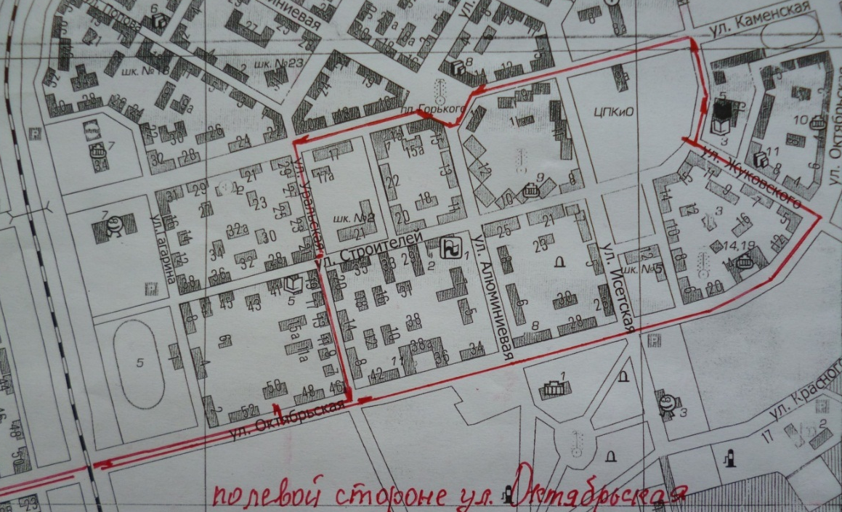
Фото № 1.
Схема маршрута экскурсии. Начало экскурсии от здания по ул. Октябрьской, 50 по левой стороне улицы.
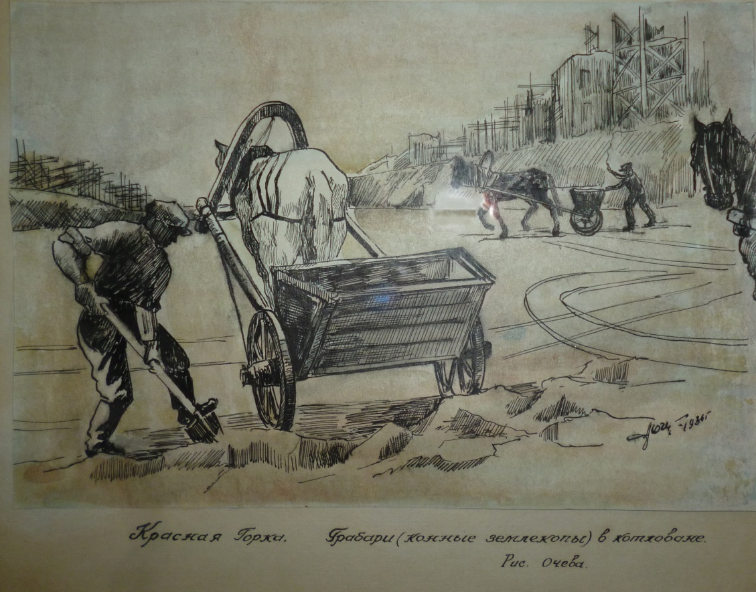
Фото № 2.
Красная горка. Конные землекопы в котловане (Рис. А.М. Очева)
Фото № 3.
Монтаж колонн первого электролитного корпуса. 1936 год. (Рис. А.М. Очева)

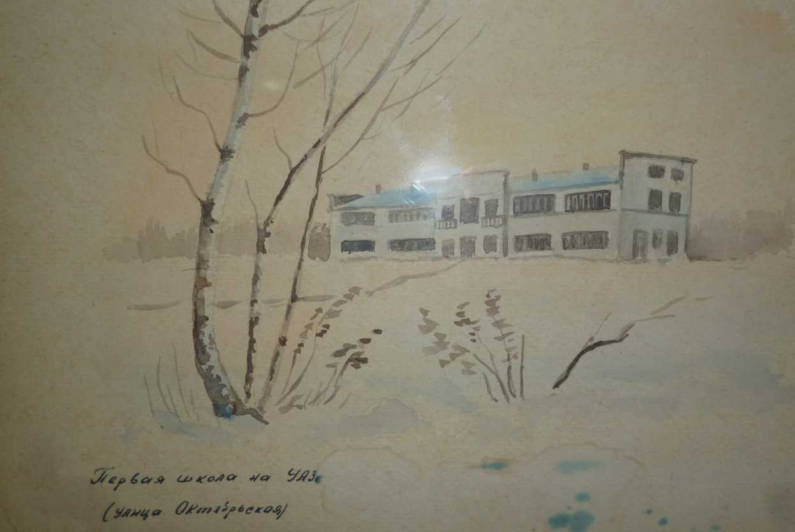
Фото № 4.
Первая школа на УАЗе Была в районе улицы Октябрьской. (Рис. А.М. Очева)
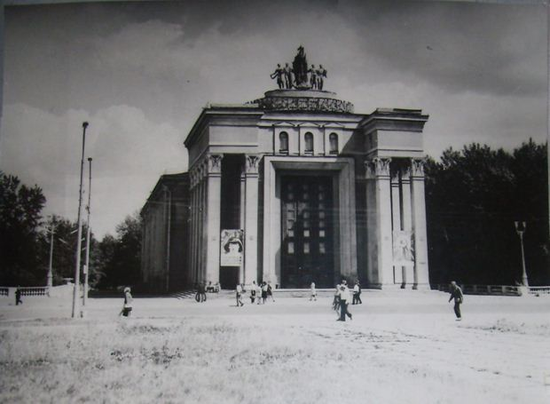
Фото № 5.
ДК УАЗа, 50-е годы

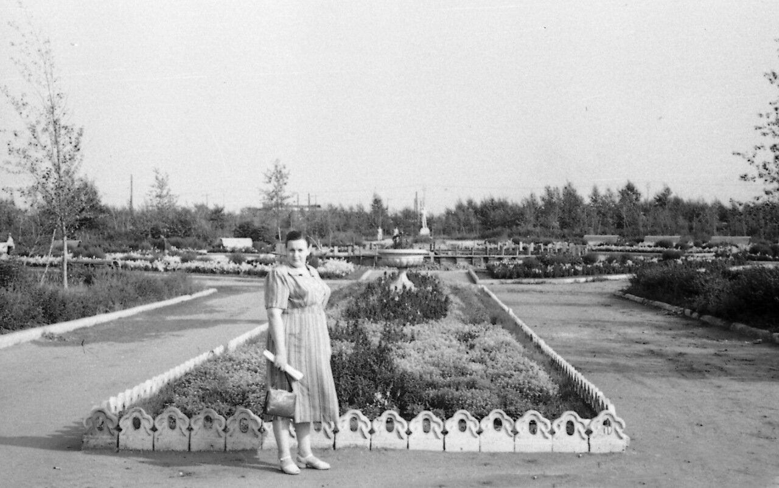
Фото № 6.
Сквер у ДК УАЗа, 50-е годы
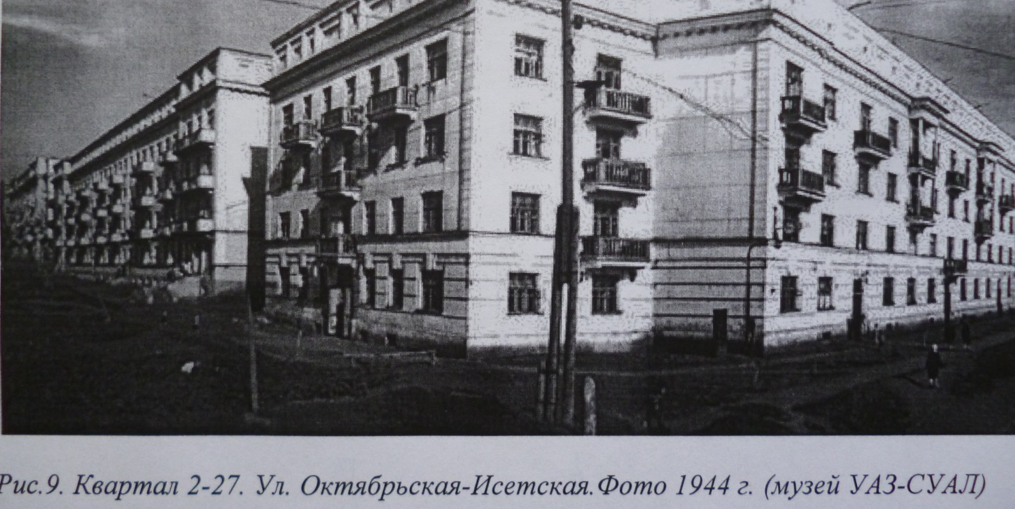
Фото № 7.

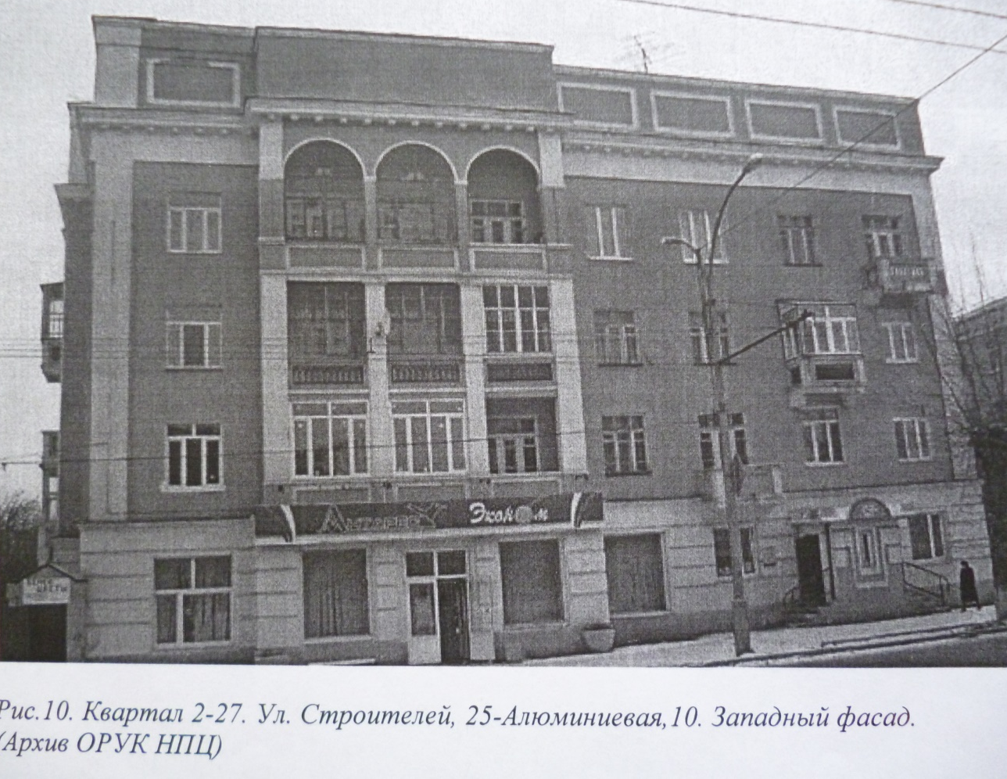
Фото № 8.
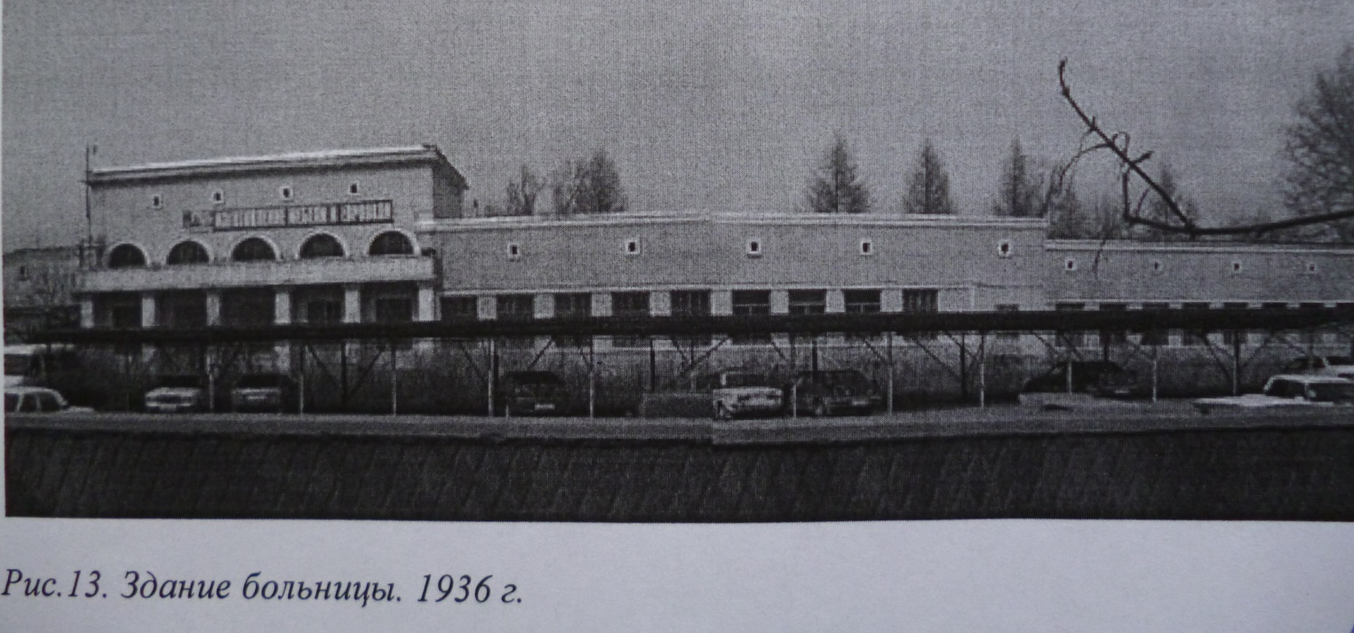
Фото № 9.
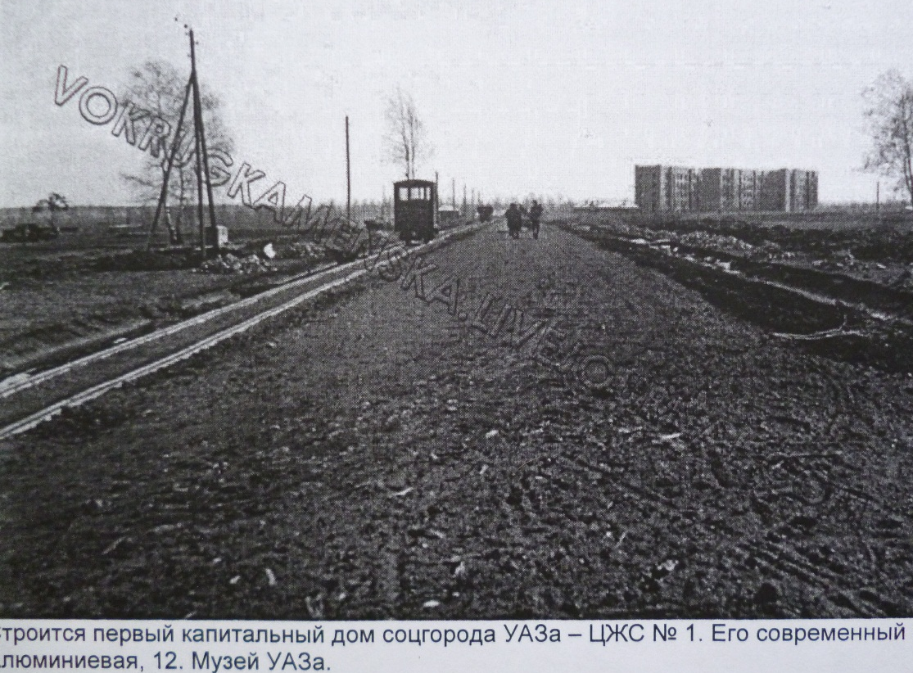
Фото № 10.
Строится первый капитальный дом соцгорода УАЗа – ЦЖС № 1.

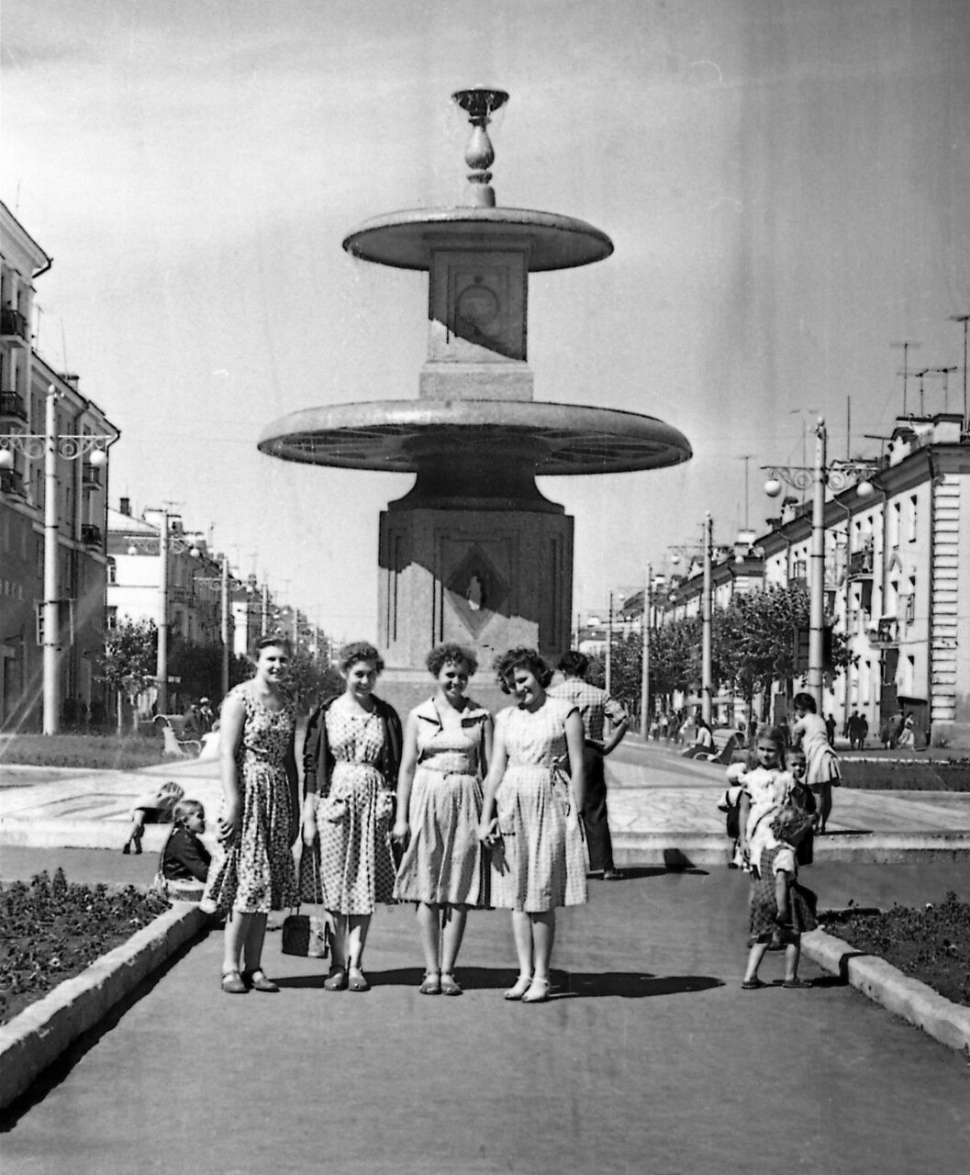
Фото № 11. Площадь Горького, 1959 год
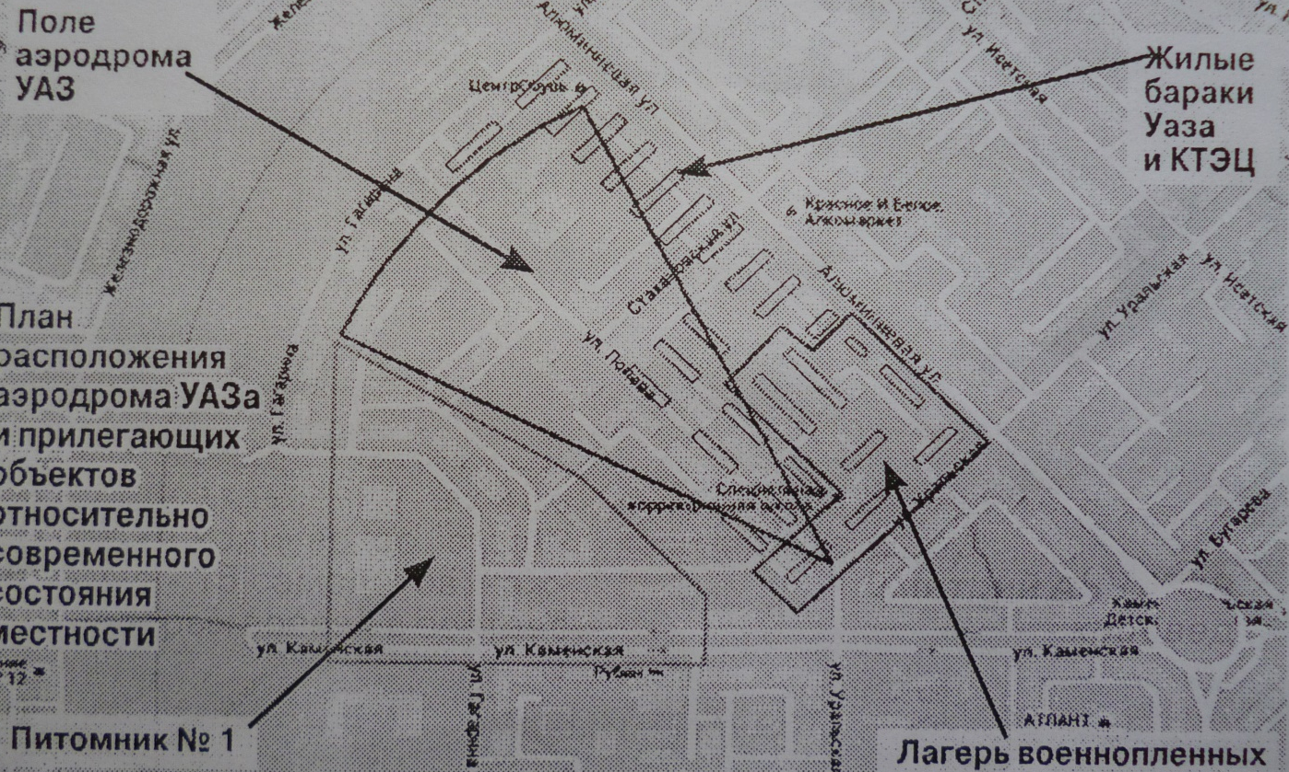
Фото № 12.
План расположения аэродрома УАЗа и прилегающих объектов относительно современного состояния местности. (Газета «Новый компас», 11августа, 2016 г., материал краеведа Дмитрия Анчугова).
Приложение 2
Вопросы, загадки, краткая информация о некоторых древесных видах

Береза.
В рязанской стороне загадывали загадку: «Стоит дерево, цветоом зелено, а в этом дереве четыре угодья: первое – больным исцеление; второе – от тьмя свет; третье – дряхлых, хилых пеленанье; а четвертое – людям колодец. Что это такое? Ответ простой: обыкновенная белоствольная красавица береза. Пошли в баню париться да хворь изгнать и прихватили с собой березовый веник – вот и исцеление больному. Вечером запалили лучину – избавились от тьмы. Тепло в доме от березовых дровишек в русской печи. Треснутые глиняные горшки связывали или пеленали берестой и они служили еще долгое время. А жажду утоляли березовым соком. Из бересты делают очень красивые и практичные изделия. Из березы получают очень ценное вещество – березовый деготь, который входит в состав лекарственных мазей, например мази Вишневского, незаменимой в годы Великой Отечественной войны.
Самые легкие семена у какого дерева? 5000 семян насчитывается в одном грамме. Ответ: у березы.
Какое дерево активно растет на гарях и почему? Это опять береза, потому что у нее легкие семена и они не могут протиснуться сквозь травянистые заросли, а на гарях они легко проникают в почву и прорастают.

Рябина обыкновенная.
Обыкновенная рябина распространена по всей европейской части нашей страны, на Кавказе и Урале. Это зимостойкое растение. Морозы не повреждают не только побеги, но и цветочные почки. А позднее цветение исключает возможность повреждения цветков весенними заморозками, что обеспечивает ежегодный урожай плодов. Плоды рябины – кладезь витаминов: С, Р, В2, К, Е, каротин и другие полезные вещества.
Есть такая примета – если много ягод образовалось на рябине, то будет урожай ржи.

Сосна обыкновенная.
Почему сосну называют душистым лекарем? Сосна выделяет наиполезнейшие вещества – фитонциды, также эфиры янтарной кислоты, восстанавливающие утомленную нервную систему. Об этой пользе знали и наши предки и не просто так пели «Под сосною, под зеленою спать положите вы меня». Во время Великой Отечественной войны недостаток витаминов восполнялся настоем из хвои сосны, в партизанских отрядах.
А сколько лет живет иголка сосны обыкновенной? Ответ: в основном два года. А сколько лет может прожить сосна в хороших экологических условиях? Ответ: 400 лет и более. А взрослым деревом сосна становится в столетнем возрасте.

Липа сердцелистная (мелкоплодная).
Липа – самое поздно зацветающее дерево. Отличный медонос. Липовый мед используется при простуде. В старину во время грозы люди прятались под липой, так как по наблюдениям считали, что молния «обходит стороной» это дерево. Народные изделия из липового лыка всем известны.

Шиповник обыккновенный –
интродуцированное растение в нашу местность со склонов западного Урала и предуралья.
Вопрос: с цветения какого кустарника начинается настоящее лето? Конечно же с начала цветения шиповника, который цветет в течение всего лета. Если в тот день, когда зацвел шиповник, прошел дождь, то лето будет грибным. Осенью созревают на кустах шиповника очень полезные, насыщенные витамином С плоды. Можно даже делать сок из плодов шиповника. Как ягодами рябины, боярышника, так и плодами шиповника лакомятся осенью и зимой многие птицы.

Боярышник.
В нашей местности растут четыре вида боярышника: крупноколючковый, кроваво-красный, мягковатый, перистонадрезанный.
Какое дерево садят по периметру в парках, садах? Оно считается магическим. В старину люди носили с собой веточку этого дерева или мешочек с ягодами. Это боярышник. Плоды боярышника обладают лекарственными свойствами.

Ясень.
На улицах нашего города очень много произрастает ясеня – ясеня обыкновенного и пенсильванского. Оба вида интродуцированы в нашу зеленую зону. Древесина ясеня очень прочная и надежная. В первобытные времена охотники производили копья для охоты из ясеня.

